A modelagem de fases no Revit, com o propósito de projetos de reforma, facilita o processo de documentação e representação dos elementos. Além disso, mantém organizado o modelo para qualquer alteração realizada durante o processo de apresentação junto ao cliente.

Analise a situação a seguir:

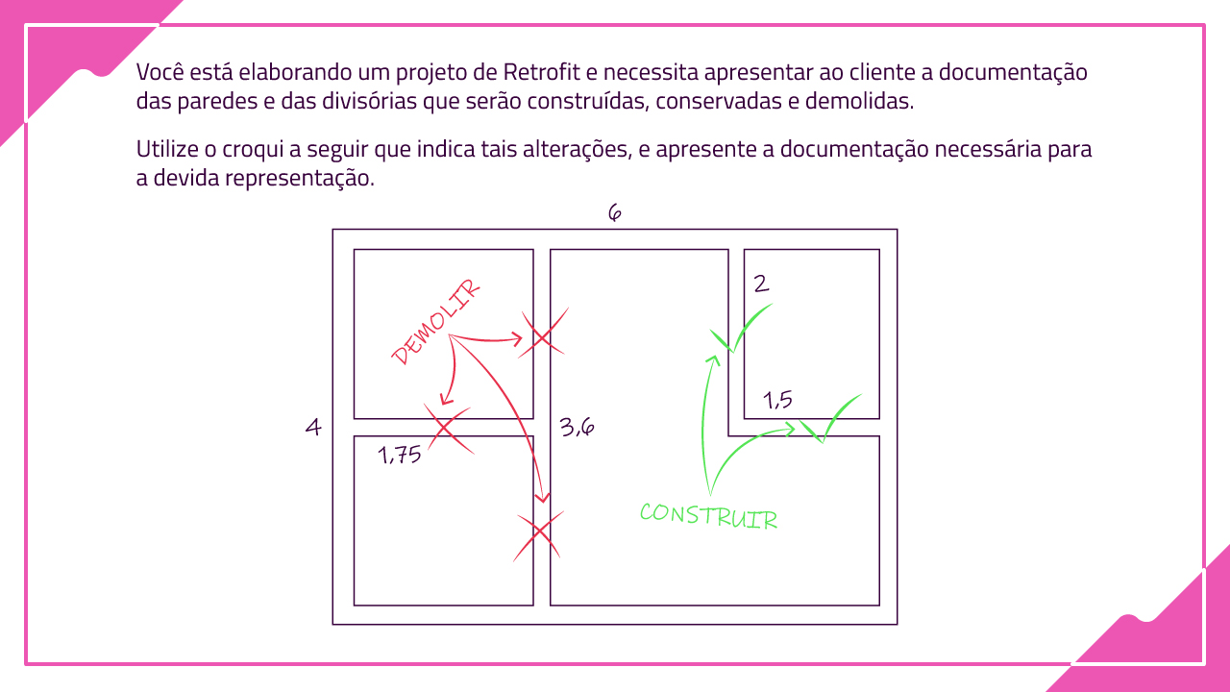

Adote um padrão de representação, faça a planta baixa utilizando o Revit e inclua a legenda para identificar a situação de cada parede e/ou divisória.

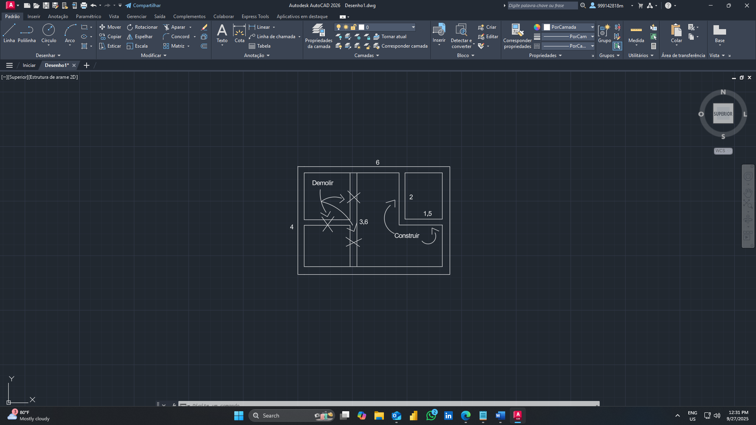

Não consegui baixar o Revit, então por isso optei por utilizar o AutoCAD